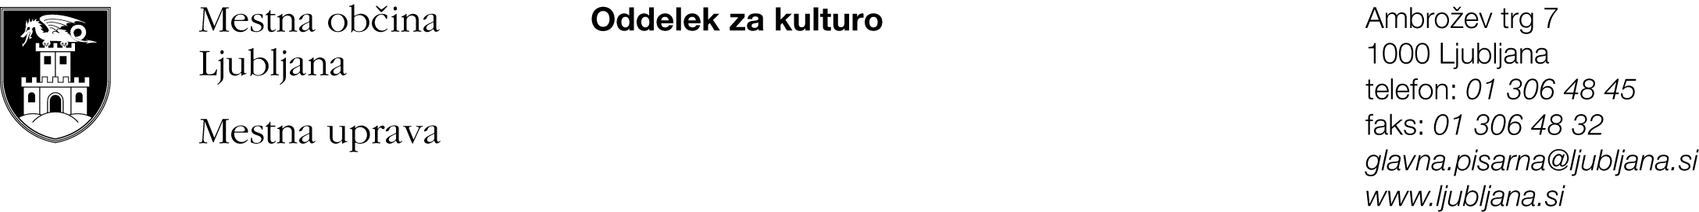

IZJAVA O IZPOLNJEVANJU POGOJEV
za JAVNO ZBIRANJE VLOG ZA ODDAJO PROSTOROV V UPORABO ZA KULTURNE DEJAVNOSTI IN DEJAVNOSTI S PODROČJA MLADINSKEGA SEKTORJA

Izjavljamo:

- da izpolnjujem/o pogoje za kandidiranje na javnem zbiranju vlog;
- da soglašam/o z odpovednimi roki in vsemi ostalimi določili, ki so navedeni v osnutku pogodbe, ki je del razpisne dokumentacije;
- da nisem/nismo lastnik prostorov, v katerih lahko izvajam/o svojo dejavnost.

Kraj in datum:

Odgovorna oseba:

Žig in podpis odgovorne osebe:

